- INICIO DE LA PLATAFORMA PARA EL LOGIN
MEJORAR EL DISEÑO
Aumentar el tamaño de esto
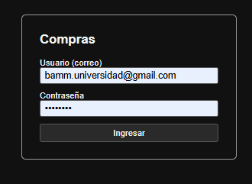
Y cambiarle a un diseño como este
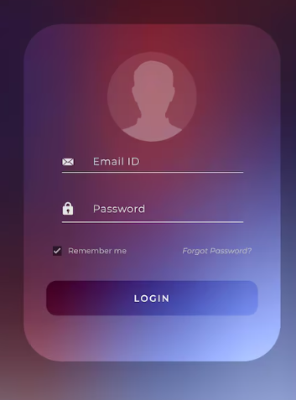
Quitarle el nombre de compras, colocar fuera del cuadro aplicativo abastecimiento en un tamaño mas grande.

- Dashboard: no muestra ninguna información sale un error
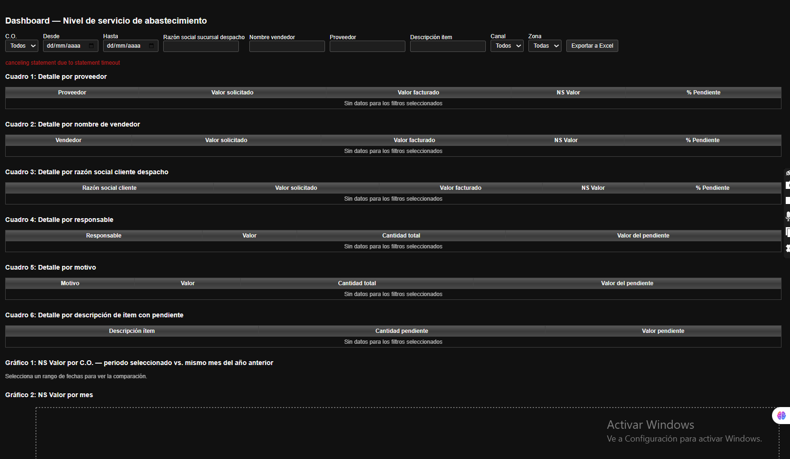

Mejorar el diseño tipo power bi

- Pendientes: mejorar el diseño de las tarjetas
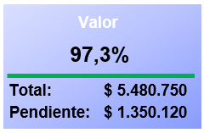
La línea completa es el 100% si es mayor a 96% de color verde, si esta entre 90% al 96% amarillo por debajo rojo y que esta línea de acuerdo al % cambie de tamaño, el color de la tarjeta se puede conservar el actual (azul degradado)

- Diseño del dashboard, también colocar las 4 tarjetas que están en el modulo de los pendientes
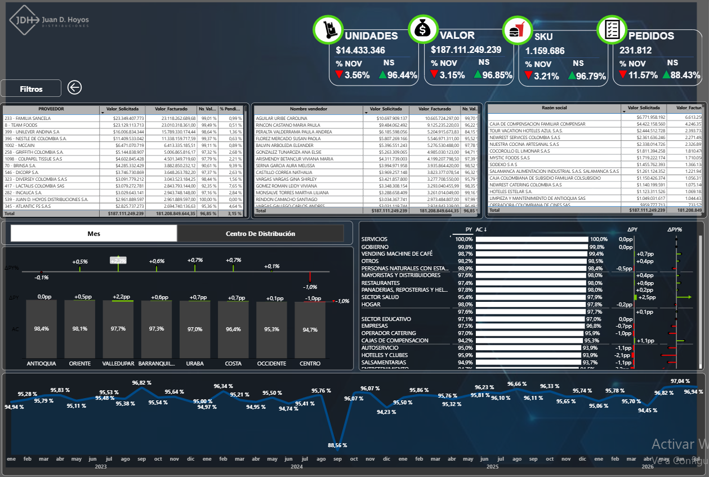

- En la vista de importar bases de datos: que cada base de datos quede en una línea independiente y cada línea tenga su opción de seleccionar el archivo e importar.

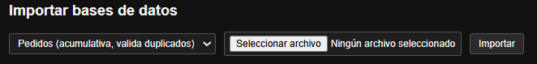

- Franja de la página principal

Cambiar la palabra compras por aplicación abastecimiento
- Donde aparece el usuario logueado sea como este diseño - Buenos días Abastecimiento (administrador)
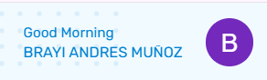
Y que al darle clic al circulo donde aparece la inicial del Usuario se despliegue la opción que dice cerrar sesión.

